目录

1.概述 3

2. 课程设计任务的需求分析 3

3.概念结构设计 3

3.1 概念结构设计工具(E-R模型) 3

3.2 住宿子系统 4

3.2.1 子系统描述 4

3.2.2 分E-R图 4

3.2.3 说明 4

3.3 宿舍费用子系统 4

3.3.1 子系统描述 4

3.3.2 分E-R图 5

3.3.3 说明 5

3.4 宿舍物品子系统 5

3.4.1 子系统描述 5

3.4.2 分E-R图 5

3.4.3 说明 6

3.5 宿舍出入登记子系统 6

3.5.1 子系统描述 6

3.5.2 分E-R图 6

3.5.3 说明 6

3.6 总体E-R图 7

3.6.1 E-R图的集成 7

3.6.2 总体E-R图 7

4.逻辑结构设计 7

4.1 关系数据模式 7

4.2视图的设计 10

4.3 优化 11

5.数据库物理设计与实施 11

5.1 数据库应用的硬件、软件环境介绍 11

5.2.1 创建数据库 11

5.3 索引的设计 13

6.数据操作要求及实现 14

6.1 录入宿舍楼的信息 14

6.3 设置宿舍基本信息 14

6.3.1 设计宿舍的结构信息 14

6.3.2 设置宿舍的费用信息 15

6.4 学生信息管理及安排宿舍 16

6.4.1录入学生信息 16

6.4.3 为学生安排宿舍 16

6.5 录入宿舍管理员信息 16

6.6 信息查询 17

6.6.2 按班级查询学生的信息 17

6.6.3 按宿舍号查询学生信息 17

6.7 出入登记 17

6.8 外卖信息登记及查询 18

6.8.1 外卖点餐登记 18

6.8.2 按宿舍号查询外卖点餐信息 18

7.源代码及查询截图 18

7.1 程序流程图 18

7.2 信息查询以及截图 19

8. 收获、体会和建议 22

8.1 收获和体会 22

8.2 建议 22

9. 主要参考文献 22

# 1.概述

数据库课程设计，我选择了：宿舍信息管理系统。我之所以选择这个题目，是因为宿舍是我们大学生的生活住所，除了教室、饭堂，宿舍就是我们经常出入的地方。所以我对宿舍的管理比较熟悉。  
 要对宿舍进行管理，当然少不了给宿舍设计一个管理程序，方便宿管阿姨更好地管理宿舍。  
 编写课程设计报告，是为了可以更好地表达我的程序设计和思想，完整地表述课程设计的过程，对数据库设计的学习和总结。  
 课程设计报告由我自己一人独立完成。

2. 课程设计任务的需求分析  
2.1设计任务  
在我们经常出入的宿舍中，有非常多的事情需要管理。所以，设计一个管理系统来管理宿舍，就非常有必要。宿舍信息管理系统的主要任务是能够对宿舍信息、学生信息、管理员信息、住宿信息、外卖信息、出入信息等信息进行登记，调整，并且能够进行信息查询，更改和删除。  
2.2设计要求  
整性要求：不允许不符合语义的数据进入数据库。  
安全性要求：需要防止客户对数据进行未授权的访问、修改。  
性能要求：能够实现并发访问，允许多个用户同时对数据库中的数据进行访问。  
一致性要求：防止数据库进入不一致状态。  
数据库要求：在使用过程中可能会发生各种各样的故障或错误，出现意外时，尽可能确保任何数据在任何情况下不会丢失。  
2.3 系统的业务功能  
学生的入住和退宿时进行登记；  
宿舍内产生的费用登记，如：水电费，维修费；  
学生查看可查询信息；  
管理员可以对所有数据进行查询、修改；  
所有人都必须进行宿舍的出入登记；

# 3.概念结构设计

## 3.1 概念结构设计工具(E-R模型)

Windows软件：亿图图示  
该软件可以很好地画出E-R图，内置多种绘图形状。

## 3.2 住宿子系统

### 3.2.1 子系统描述

该系统可以保存宿舍的信息、学生的信息，可以登记学生住在哪一间宿舍。

### 3.2.2 分E-R图

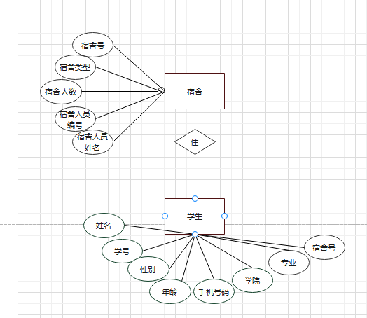

图表 1 住宿子系统E-R图

### 3.2.3 说明

必须要拥有宿舍和学生的信息，才可以登记在宿舍里登记学生信息。

## 3.3 宿舍费用子系统

### 3.3.1 子系统描述

可以具体记录宿舍的各种费用，也可以统计所有费用。

### 3.3.2 分E-R图

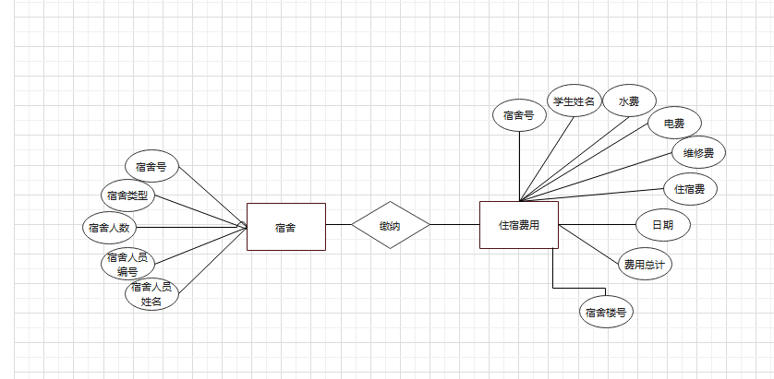

图表 2 宿舍费用子系统E-R图

### 3.3.3 说明

住宿费用使用前，必须存在已拥有的宿舍号。

## 3.4 宿舍物品子系统

### 3.4.1 子系统描述

登记给宿舍安装和分配了多少物品。

### 3.4.2 分E-R图

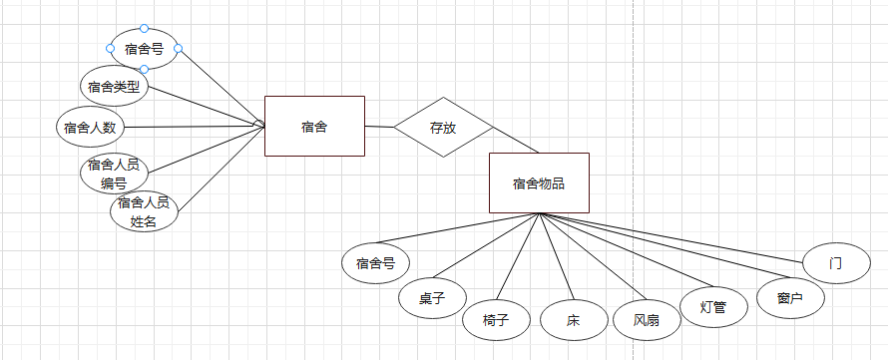

图表 3 宿舍物品子系统E-R图

### 3.4.3 说明

登记宿舍物品前，必须存在已拥有的宿舍号。

## 3.5 宿舍出入登记子系统

### 3.5.1 子系统描述

登记学生或外来人员的出入时间。

### 3.5.2 分E-R图

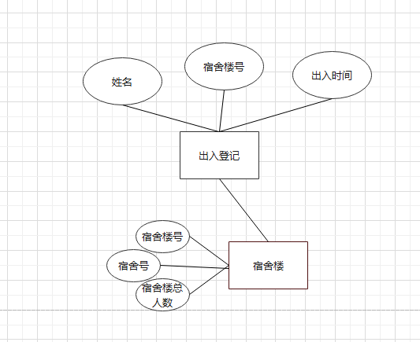

图表 4 宿舍出入登记子系统E-R图

### 3.5.3 说明

进行出入登记时，必须存在已拥有的宿舍楼号。

## 3.6 总体E-R图

### 3.6.1 E-R图的集成

宿舍信息管理系统，由管理员管理宿舍楼，宿舍楼里有宿舍，宿舍里分配有足够的物品，宿舍里住学生。学生可以根据所住的宿舍交纳住宿费用，可以查看所点的外卖，可以进行宿舍出入登记。

### 3.6.2 总体E-R图

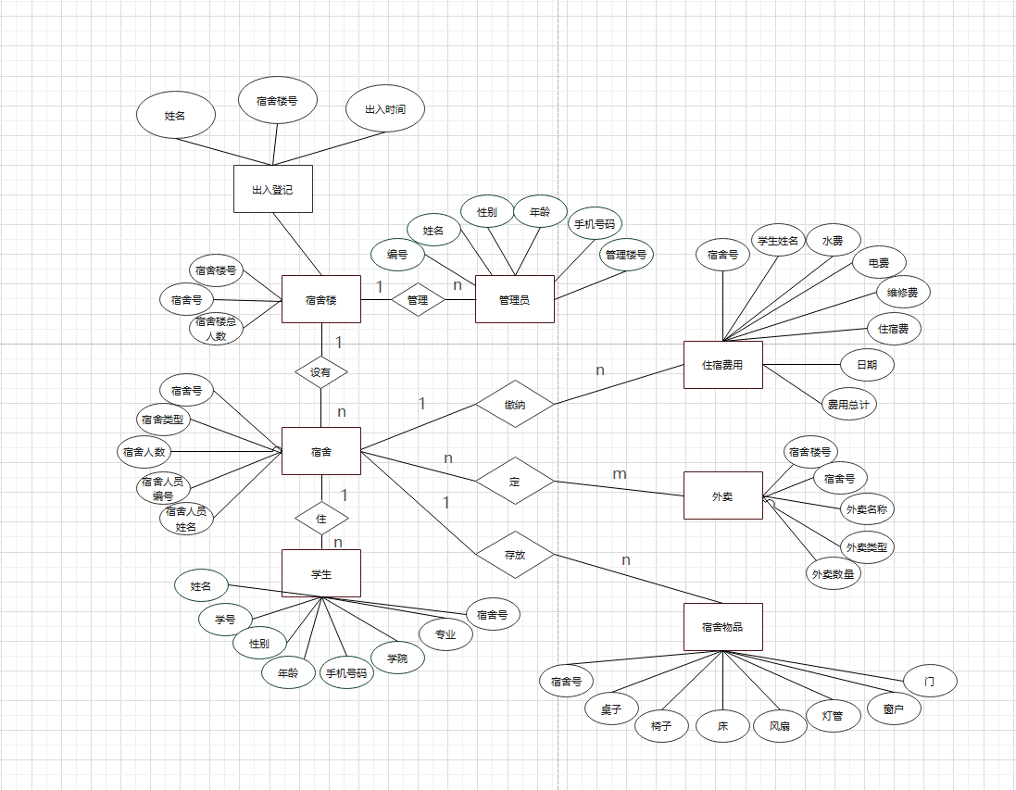

图表 5 总体E-R图

# 4.逻辑结构设计

## 4.1 关系数据模式

管理员的信息：管理员编号、姓名、性别、年龄、手机号码、管理楼号  
admin（admin_num，admin_name,admin_sex,admin_age,admin_phone,admin_building）  
学生信息：姓名、学号、性别、年龄、手机号码、学院、专业、宿舍号  
student（student_name、student_num、student_sex、student_age、student_phone、student_dept、student_major、stay_num、building_num）  
宿舍楼信息：宿舍楼号、宿舍号、宿舍人员总数  
building（building_num、stay_num、building_p_total）  
宿舍信息：宿舍号、宿舍类型、宿舍人数、宿舍人员编号、宿舍人员姓名  
room(building_num、room、room_type、room_count、 room_num、room_name)  
宿舍内部信息：宿舍楼号、宿舍号、宿舍床位、学生学号、学生姓名  
room_inside(building_num、room、room_num、student_num、student_name)  
住宿费用信息：宿舍号、学生姓名、水费、电费、维修费、住宿费、日期、费用总计  
stay_money（stay_num、student_name、stay_water、stay_ele、stay_fix、stay、stay_date、stay_add）  
宿舍物品信息：宿舍号、桌子、椅子、床、风扇、灯管、窗户、门  
goods（stay_num、goods_table、goods_chair、goods_bed、goods_fan、goods_light、goods_windows、goods_door）  
外卖信息：宿舍楼号、宿舍号、外卖名称、外卖类型、外卖数量  
food（building_num、 stay_num、food_name、food_type、food_num）

出入信息：姓名、宿舍楼号、出入日期、出入时间、出入登记  
in_out(student_name、building_num、in_out_date、in_out_time、inorout)

管理员信息表：

|  |  |  |  |  |
| --- | --- | --- | --- | --- |
| 列名 | 数据类型 | 长度 | 主键 | 非空 |
| admin_name | varchar | 20 | √ | √ |
| admin_sex | varchar | 2 |  |  |
| admin_age | int |  |  |  |
| admin_phone | varchar | 15 |  |  |
| admin_building | varchar | 5 |  |  |

表格 1 管理员信息表

宿舍楼信息表：

|  |  |  |  |  |
| --- | --- | --- | --- | --- |
| 列名 | 数据类型 | 长度 | 主键 | 非空 |
| building_num | varchar | 5 | √ | √ |
| stay_num | varchar | 3 |  |  |
| building_p_total | int |  |  |  |
| building_dept | varchar | 10 |  |  |

表格 2 宿舍楼信息表

外卖信息表：

|  |  |  |  |  |
| --- | --- | --- | --- | --- |
| 列名 | 数据类型 | 长度 | 主键 | 非空 |
| stay_num | varchar | 3 |  | √ |
| food_name | varchar | 20 | √ | √ |
| food_type | varchar | 5 |  |  |
| food_num | varchar | 3 |  |  |
| building_num | varchar | 5 |  |  |

表格 3 外卖信息表

宿舍物品信息表：

|  |  |  |  |  |
| --- | --- | --- | --- | --- |
| 列名 | 数据类型 | 长度 | 主键 | 非空 |
| stay_num | varchar | 3 | √ | √ |
| goods_table | int |  |  |  |
| goods_chair | int |  |  |  |
| goods_bed | int |  |  |  |
| goods_fan | int |  |  |  |
| goods_light | int |  |  |  |
| goods_windows | int |  |  |  |
| goods_door | int |  |  |  |

表格 4 宿舍物品信息表

住宿费用信息表：

|  |  |  |  |  |
| --- | --- | --- | --- | --- |
| 列名 | 数据类型 | 长度 | 主键 | 非空 |
| stay_num | varchar | 3 |  | √ |
| student_name | varchar | 20 |  |  |
| stay_water | varchar | 6 |  |  |
| stay_ele | varchar | 6 |  |  |
| stay_fix | varchar | 6 |  |  |
| stay | varchar | 6 | √ | √ |
| stay_date | date |  |  |  |
| stay_add | varchar | 6 |  |  |

表格 5 住宿费用信息表

学生信息表：

|  |  |  |  |  |
| --- | --- | --- | --- | --- |
| 列名 | 数据类型 | 长度 | 主键 | 非空 |
| student_name | varchar | 5 |  | √ |
| student_num | varchar | 12 | √ | √ |
| student_sex | varchar | 2 |  |  |
| student_age | varchar | 3 |  |  |
| student_phone | varchar | 11 |  |  |
| Student_dept | varchar | 10 |  |  |
| student_major | varchar | 5 |  |  |
| stay_num | varchar | 3 |  |  |
| building_num | varchar | 5 |  |  |

表格 6 学生信息表

宿舍信息表：

|  |  |  |  |  |
| --- | --- | --- | --- | --- |
| 列名 | 数据类型 | 长度 | 主键 | 非空 |
| Building_num | varchar | 5 |  | √ |
| room | varchar | 10 | √ | √ |
| room_type | varchar | 5 |  |  |
| room_count | Int | 2 |  |  |
| room_num | int |  |  |  |
| room_name | varchar | 10 |  |  |

表格 7 宿舍信息表

宿舍内部信息表：

|  |  |  |  |  |
| --- | --- | --- | --- | --- |
| 列名 | 数据类型 | 长度 | 主键 | 非空 |
| building_num | varchar | 5 |  | √ |
| room | varchar | 3 |  | √ |
| room_num | int |  |  |  |
| student_num、 | varchar | 12 |  |  |
| student_name | varchar | 10 |  |  |

表格 8 宿舍内部信息表

出入信息表：

|  |  |  |  |  |
| --- | --- | --- | --- | --- |
| 列名 | 数据类型 | 长度 | 主键 | 非空 |
| student_name | varchar | 5 |  | √ |
| building_num | varchar | 5 |  |  |
| in_out_date | date |  |  |  |
| in_out_time | time |  |  |  |
| inorout | varchar | 2 |  |  |

表格 9 出入信息表

## 4.2视图的设计

给C1~C5宿舍各设置一个视图，可以清楚地看到宿舍楼的类型、管理员和内置宿舍号。、

CREATE VIEW C1 AS

SELECT building.building_num,admin_name,room_type,room

FROM admin,room,building

WHERE building.building_num='c1' AND admin_name='李叔' AND room LIKE'1%'

CREATE VIEW C2 AS

SELECT building.building_num,admin_name,room_type,room

FROM admin,room,building

WHERE building.building_num='c2' AND admin_name='陈阿姨' AND room LIKE'2%'

CREATE VIEW C3 AS

SELECT building.building_num,admin_name,room_type,room

FROM admin,room,building

WHERE building.building_num='c3' AND admin_name='周叔' AND room LIKE'3%'

CREATE VIEW C4 AS

SELECT building.building_num,admin_name,room_type,room

FROM admin,room,building

WHERE building.building_num='c4' AND admin_name='黄叔' AND room LIKE'4%'

CREATE VIEW C5 AS

SELECT building.building_num,admin_name,room_type,room

FROM admin,room,building

WHERE building.building_num='c5' AND admin_name='陆阿姨' AND room LIKE'5%'

## 4.3 优化

本数据库的SQL语句都比较简单，没有将很多SQL语句连在一起执行，可以很大程度上优化性能。并且本系统在查找数据时，大部分的信息查询与学生姓名（student_name）、宿舍号（room）有关，所以创建相关索引，可以提高信息查询的效率。

# 5.数据库物理设计与实施

5.1 数据库应用的硬件、软件环境介绍

硬件环境：笔记本电脑

软件环境：MySQL、SQLyog  
5.2 物理结构设计

### 5.2.1 创建数据库

CREATE DATABASE ss;  
5.2.2 创建数据表

1. 创建宿舍楼表  
   CREATE TABLE building(

building_num VARCHAR(5) PRIMARY KEY NOT NULL,

stay_num VARCHAR(3) NOT NULL,

building_p_total INT)

1. 创建宿舍表  
   CREATE TABLE room(

building_num VARCHAR(5) NOT NULL,

room VARCHAR(3) PRIMARY KEY NOT NULL,

room_type VARCHAR(5) CHECK(room_type='普通' OR room_type='豪华'),

room_count INT CHECK(room_count='2' OR room_count='4'),

room_num INT CHECK(room_num>0 AND room_num<=4),

room_name VARCHAR(10),

FOREIGN KEY(building_num) REFERENCES building(building_num))  
注：此表的宿舍楼为表①的外键，宿舍的类型有两种：普通（4人间）和豪华（2人间）

1. 创建宿舍内部信息表  
   CREATE TABLE room_inside(

building_num VARCHAR(5) NOT NULL,

room VARCHAR(3) NOT NULL,

room_num INT CHECK(room_num>0 AND room_num<=4),

student_num VARCHAR(12) UNIQUE,

student_name VARCHAR(10) UNIQUE,

FOREIGN KEY(building_num) REFERENCES building(building_num),

FOREIGN KEY(room) REFERENCES room(room),

FOREIGN KEY(student_num) REFERENCES student(student_num))  
注：此表的学生学号和姓名唯一，在功能上可以实现一名学生只能住一间宿舍。没有对宿舍进行限制，所以在功能上可以实现不同院系、年级的同学可以住同一间宿舍。

1. 创建管理员表  
   CREATE TABLE admin(

admin_name VARCHAR(20) PRIMARY KEY NOT NULL,

admin_sex VARCHAR(2) CHECK(admin_sex='男' OR admin_sex='女'),

admin_age INT CHECK(admin_age>0 AND admin_age <100),

admin_phone VARCHAR(15),

admin_building VARCHAR(5),

FOREIGN KEY(admin_building) REFERENCES building(building_num))

1. 创建学生表  
   CREATE TABLE student(

student_name VARCHAR(5)NOT NULL,

student_num VARCHAR(12) PRIMARY KEY NOT NULL,

student_sex VARCHAR(2) CHECK (student_sex='男' OR student_sex='女'),

student_age VARCHAR(3) CHECK (student_age>0 AND student_age<100),

student_phone VARCHAR(11),

student_dept VARCHAR(10),

student_major VARCHAR(5),

stay_num VARCHAR(3),

building_num VARCHAR(5),

FOREIGN KEY(building_num) REFERENCES building(building_num),

FOREIGN KEY(stay_num) REFERENCES room(room))

1. 创建住宿费用表  
   CREATE TABLE stay(

stay_num VARCHAR(3) NOT NULL,

student_name VARCHAR(20)NOT NULL,

stay_water INT CHECK(stay_water>0),

stay_ele INT CHECK(stay_ele>0),

stay_fix INT CHECK(stay_fix>0),

stay INT CHECK(stay>0) PRIMARY KEY ,

stay_date DATE,

stay_add INT CHECK(stay_add>0),

FOREIGN KEY(stay_num) REFERENCES room(room))

注：费用必须大于0。

1. 创建宿舍物品表  
   CREATE TABLE stay(

stay_num VARCHAR(3) NOT NULL,

student_name VARCHAR(20)NOT NULL,

stay_water INT CHECK(stay_water>0),

stay_ele INT CHECK(stay_ele>0),

stay_fix INT CHECK(stay_fix>0),

stay INT CHECK(stay>0) PRIMARY KEY ,

stay_date DATE,

stay_add INT CHECK(stay_add>0),

FOREIGN KEY(stay_num) REFERENCES room(room))  
注：物品的数量必须大于0。

1. 创建外卖信息表  
   CREATE TABLE food(

building_num VARCHAR(5),

stay_num VARCHAR(3) NOT NULL,

food_name VARCHAR(20) PRIMARY KEY NOT NULL,

food_type VARCHAR(5),

food_num VARCHAR(3) CHECK(food_num>0),

food_date DATE,

food_time TIME,

FOREIGN KEY(building_num) REFERENCES building(building_num),

FOREIGN KEY(stay_num) REFERENCES room(room))

1. 创建出入信息表

CREATE TABLE in_out(

student_name VARCHAR(5) NOT NULL,

building_num VARCHAR(5) ,

in_out_date DATE NOT NULL,

in_out_time TIME NOT NULL,

inorout VARCHAR(2) CHECK (inorout='出' OR inorout='入'),

FOREIGN KEY(building_num) REFERENCES building(building_num)

)

注：所有人都可以填出入信息，出和入需要分开登记。

## 5.3 索引的设计

CREATE INDEX index_room

ON room(room);

CREATE INDEX index_name

ON student(student_name)

# 6.数据操作要求及实现

宿舍信息管理系统，需要能够对宿舍、学生、住宿信息进行登记、调整，并能随时查询、统计等信息处理。

## 6.1 录入宿舍楼的信息

一共有5幢宿舍楼，分别给5幢宿舍楼设置为C1~C5，普通楼的床位有40，豪华楼的床位有8。

INSERT INTO building(building_num,building_p_total)VALUES

('C1',40),

('C2',40),

('C3',40),

('C4',8),

('C5',8),；  
6.2 按照院系分配宿舍楼

C1——汽车学院  
 C2——电子信息工程学院  
 C3——计算机工程学院  
 C4——建筑学院  
 C5——管理学院

UPDATE building SET building_dept = '汽车学院' WHERE building_num = 'C1';  
 UPDATE building SET building_dept = '电子信息工程学院' WHERE building_num = 'C2';  
 UPDATE building SET building_dept = '计算机工程学院' WHERE building_num = 'C3';

UPDATE building SET building_dept = '建筑学院' WHERE building_num = 'C4';

UPDATE building SET building_dept = '管理学院' WHERE building_num = 'C5';

## 6.3 设置宿舍基本信息

### 6.3.1 设计宿舍的结构信息

宿舍号有三部分组成，最左边的数字表示宿舍楼号，中间的数字表示楼层，右边的数字表示宿舍顺序号，如111表示C1的第一层第一间宿舍，222表示C2的第二层第二件宿舍，等等。C1~C3为普通宿舍，每间宿舍最多4名学生，C4,C5为豪华宿舍，每间宿舍最多2位学生。

INSERT INTO room(building_num,room,room_type,room_count)VALUES ('c1','111','普通',4);

INSERT INTO room(building_num,room,room_type,room_count)VALUES ('c1','112','普通',4);

INSERT INTO room(building_num,room,room_type,room_count)VALUES ('c1','113','普通',4);

INSERT INTO room(building_num,room,room_type,room_count)VALUES ('c1','114','普通',4);

INSERT INTO room(building_num,room,room_type,room_count)VALUES ('c1','115','普通',4);

INSERT INTO room(building_num,room,room_type,room_count)VALUES ('c1','116','普通',4);

INSERT INTO room(building_num,room,room_type,room_count)VALUES ('c1','116','普通',4);

INSERT INTO room(building_num,room,room_type,room_count)VALUES ('c1','118','普通',4);

INSERT INTO room(building_num,room,room_type,room_count)VALUES ('c1','119','普通',4);

INSERT INTO room(building_num,room,room_type,room_count)VALUES ('c1','120','普通',4);  
 INSERT INTO room(building_num,room,room_type,room_count)VALUES ('c4','410','豪华',2);

INSERT INTO room(building_num,room,room_type,room_count)VALUES ('c4','420','豪华',2);

INSERT INTO room(building_num,room,room_type,room_count)VALUES ('c4','430','豪华',2);

INSERT INTO room(building_num,room,room_type,room_count)VALUES ('c4','440','豪华',2);

### 6.3.2 设置宿舍的费用信息

普通宿舍的住宿费为2200，豪华宿舍住宿费为4400，其他的生活费用一致。

INSERT INTO stay(stay_num,student_name,stay_water,stay_ele,stay_fix,stay,stay_date,stay_add)VALUES('111','张一','50','200','25','2200','2021-8-11',stay_water + stay_ele + stay_fix + stay)

INSERT INTO stay(stay_num,student_name,stay_water,stay_ele,stay_fix,stay,stay_date,stay_add)VALUES('510','张五','50','200','25','4400','2021-8-11',stay_water + stay_ele + stay_fix + stay)  
6.3.3 设置宿舍的物品信息

根据宿舍的类型来分配宿舍物品：普通宿舍为4人间，豪华宿舍为2人间。  
INSERT INTO goods(stay_num,goods_table,goods_chair,goods_bed,goods_fan,goods_light,goods_windows,goods_door)VALUES('111','4', '4','4','1','2','2','2');

INSERT INTO goods(stay_num,goods_table,goods_chair,goods_bed,goods_fan,goods_light,goods_windows,goods_door)VALUES('510','2', '2','2','1','2','2','2');  
将豪华宿舍510的风扇改装成2台：  
UPDATE goods SET goods_chair='2' WHERE stay_num='510';

## 6.4 学生信息管理及安排宿舍

6.4.1录入学生信息  
INSERT INTO student(student_name,student_num,student_sex,student_age,student_phone,student_dept,student_major,class)VALUES('张四','202010097081','男','21','13432925681','计算机工程学院','计算机科学','计算机2班');  
6.4.2 更改学生信息  
把学号为202010097082的学生更改班级为经济2班：  
UPDATE student SET class='经济2班' WHERE student_num = '202010097082';

### 6.4.3 为学生安排宿舍

首次安排宿舍：

INSERT INTO room_inside(building_num,room,room_num,student_num,student_name)VALUES

('C1','111',1,'201910097079','张一'),

('C1','111',2,'201910097080','张二'),

('C1','111',3,'202010097079','张三'),

('C1','111',4,'202010097081','张四');  
为学生更改宿舍：首先将原来宿舍的信息删除，再在新的宿舍添加学生的住宿信息。  
DELETE FROM room_inside WHERE student_name ='张四';

INSERT INTO room_inside(building_num,room,room_num,student_num,student_name)

VALUES('C1','112',1,'202010097081','张四')

或者直接使用update，更新学生的住宿信息。

## 6.5 录入宿舍管理员信息

给C1~C5各分配一名宿舍管理员：

INSERT INTO admin(admin_name,admin_sex,admin_age,admin_phone,admin_building)

VALUES

('王阿姨','女',55,'13432925679','C1');

('陈阿姨','女',55,'13432925680','C2');

('周叔','男',45,'13446756880','C3');

('黄叔','男',38,'19865343677','C4');

('陆阿姨','女',35,'13432925345','C5');  
更换宿舍管理员：  
UPDATE admin SET admin_name = '李叔',admin_age='35',admin_phone='13432925679',admin_sex='男' WHERE admin_building='C1'

## 6.6 信息查询

信息查询可以按照需求查询出符合所需条件的信息。  
6.6.1 按名字查询学生的信息  
SELECT student.student_num,student_sex,student_age,student_phone,student_dept,student_major,class,room

FROM student,room_inside

WHERE student.student_name = '张一' AND room_inside.student_name = '张一'

### 6.6.2 按班级查询学生的信息

SELECT student.student_name,student.student_num,student_sex,student_age,student_phone,student_dept,student_major,class,room,room_num

FROM student JOIN room_inside ON student.student_num=room_inside.student_num

WHERE student_major = '网络工程'

### 6.6.3 按宿舍号查询学生信息

SELECT student.student_name,student.student_num,student_sex,student_age,student_phone,student_dept,student_major,class,room,room_num

FROM student JOIN room_inside ON student.student_num=room_inside.student_num

WHERE room = '111'

## 6.7 出入登记

对学生进出公寓的情况进行登记，可以记录学生的出入时间。如：C1的学生张三在9月20日早上9点00分出，11点00入，

INSERT INTO in_out(student_name,building_num,in_out_date,in_out_time,inorout)VALUES('张一','C1','2021-09-20','09:00:00','出');

INSERT INTO in_out(student_name,building_num,in_out_date,in_out_time,inorout)VALUES('张一','C1','2021-09-20','11:00:00','入');

## 6.8 外卖信息登记及查询

### 6.8.1 外卖点餐登记

INSERT INTO food(building_num,stay_num,food_name,food_type,food_num,food_date,food_time)

VALUES('C1','111','汉堡','即食快餐','1','2021-9-20','17:00')

### 6.8.2 按宿舍号查询外卖点餐信息

SELECT *

FROM food

WHERE stay_num='111'

# 7.源代码及查询截图

## 7.1 程序流程图

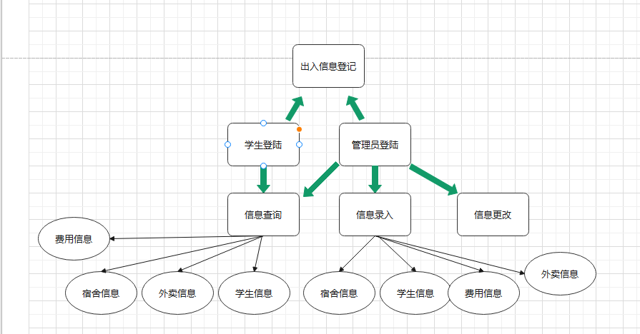

图表 6 程序流程图

7.2 信息查询以及截图

1. 查询宿舍楼录入信息和宿舍分配信息

SELECT * FROM building

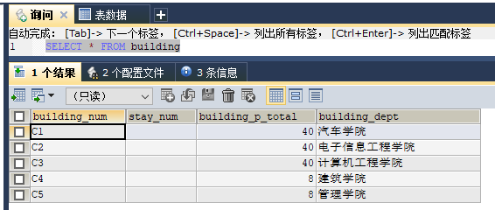

图表 7 功能查询截图（1）

1. 查询宿舍的基本信息  
   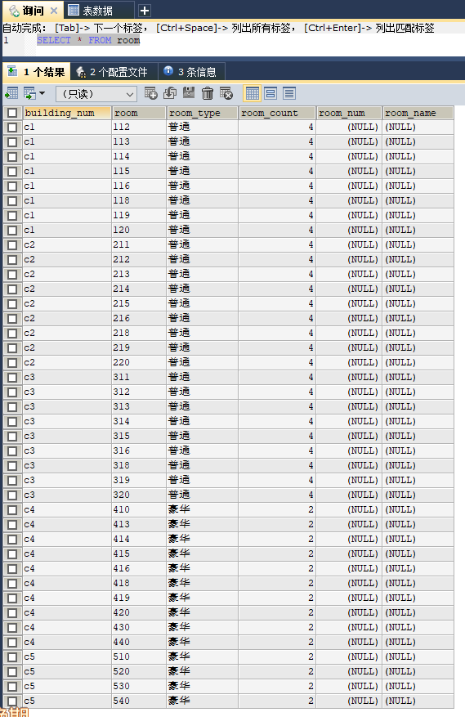

图表 8 功能查询截图（2）

1. 查看学生信息  
   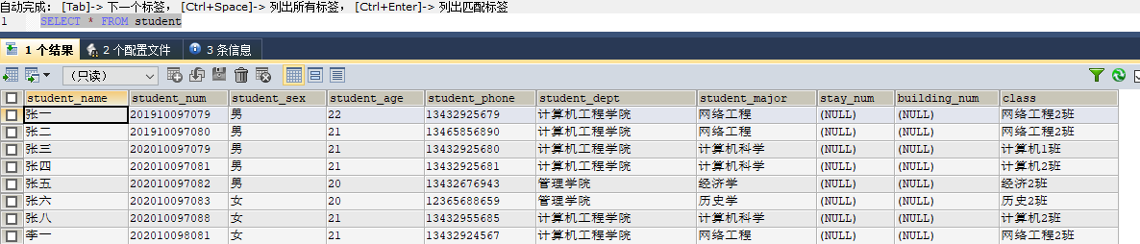

图表 9 功能查询截图（3）

1. 查看已分配宿舍的学生信息  
   SELECT * FROM room_inside  
   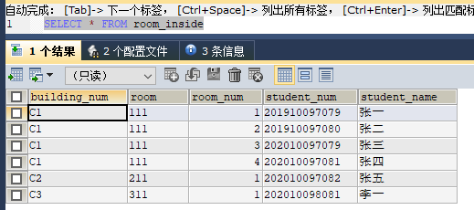

图表 10 功能查询截图（4）

1. 按照名字查询学生的具体信息

SELECT student.student_num,student_sex,student_age,student_phone,student_dept,student_major,class,room

FROM student,room_inside

WHERE student.student_name = '张一' AND room_inside.student_name = '张一'

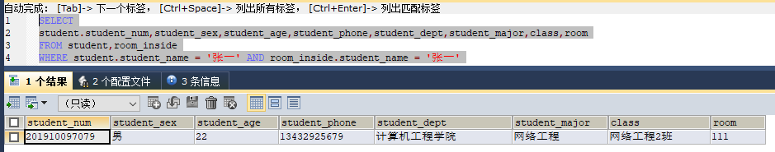

图表 11 功能查询截图（5）

1. 按照专业查询学生的具体信息

SELECT student.student_name,student.student_num,student_sex,student_age,student_phone,student_dept,student_major,class,room,room_num

FROM student JOIN room_inside ON student.student_num=room_inside.student_num

WHERE student_major = '网络工程'

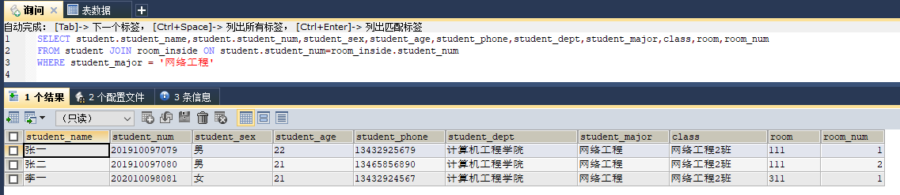

图表 12 功能查询截图（6）

1. 按照宿舍号查询学生的具体信息

SELECT student.student_name,student.student_num,student_sex,student_age,student_phone,student_dept,student_major,class,room,room_num

FROM student JOIN room_inside ON student.student_num=room_inside.student_num

WHERE room = '111'

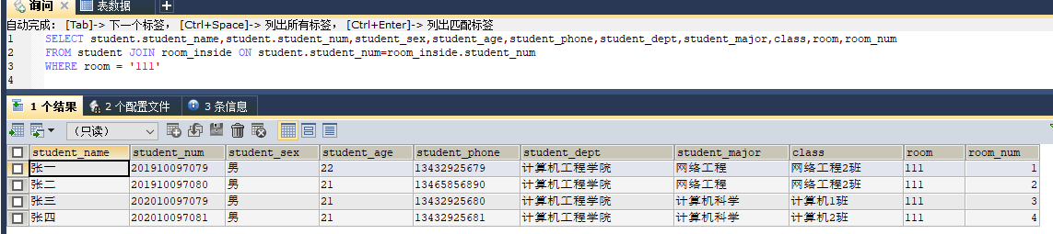

图表 13 功能查询截图（7）

1. 查找某一天的出入情况

SELECT *

FROM in_out

WHERE in_out_date = '2021-09-20'

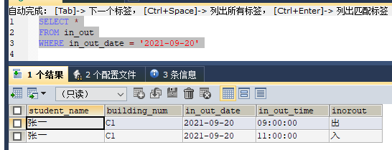

图表 14 功能查询截图（8）

# 8. 收获、体会和建议

## 8.1 收获和体会

在完成本次数据库课程设计后，懂得了编程的更多东西。在得知客户的需求后，首先设计出系统的数据库，可以有清晰的思路去完成程序开发。根据客户需求来确定系统的功能，使用数据库进行信息的输入输出，更好地保存和查询数据。

数据库的设计是非常重要的，这决定了一个系统的后期维护的难度和一个系统的发展更新。设计出数据库，对我们开发程序提供了很大的帮助。

## 8.2 建议

本次设计的系统比较简单，没有过多的复杂功能，不能够应对相对复杂的情况，只能够对学生信息、住宿信息进行简单的登记操作和查询操作。在本数据库系统中，或许存在有某些bug或者不完美的地方，以后我会根据使用反馈的问题，一点一点完善细节，做成一个比较好的系统。

# 9. 主要参考文献

[1]王珊，萨师煊.数据库系统概论（第五版）[M]北京:高等教育出版社，2014年9月